# Фото 17 Володюшкин Сергей Васильевич

Сергей Васильевич Володюшкин

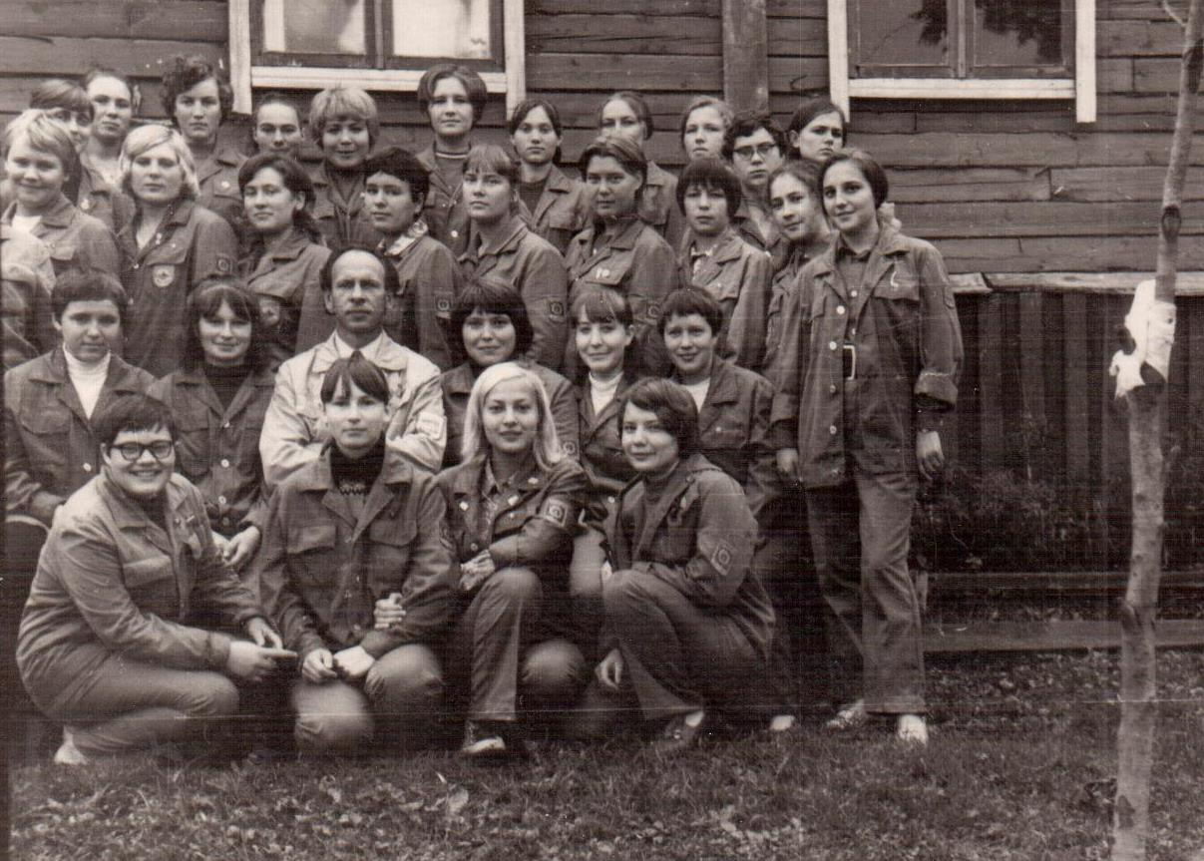

Студенты колледжа - бойцы стройотряда. В центре Бакал Владимир Григорьевич 1973 год

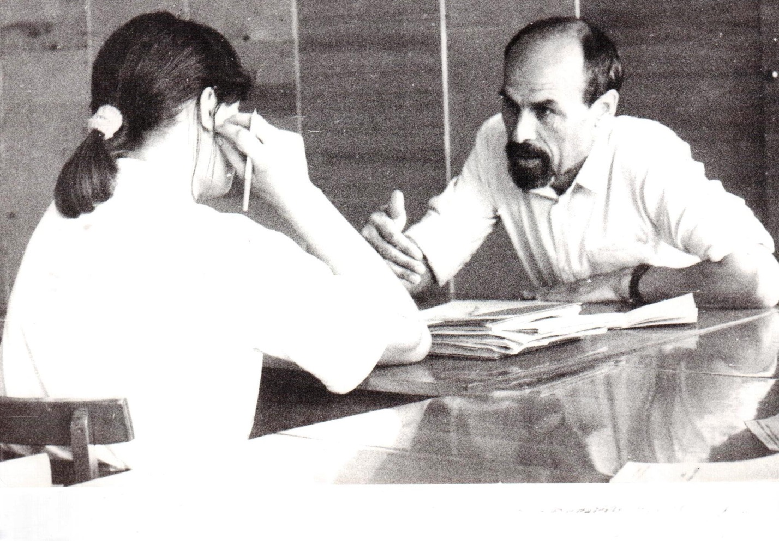

Змеев Алексей Григорьевич на экзамене

Директор колледжа Виктор Иванович Баштанов

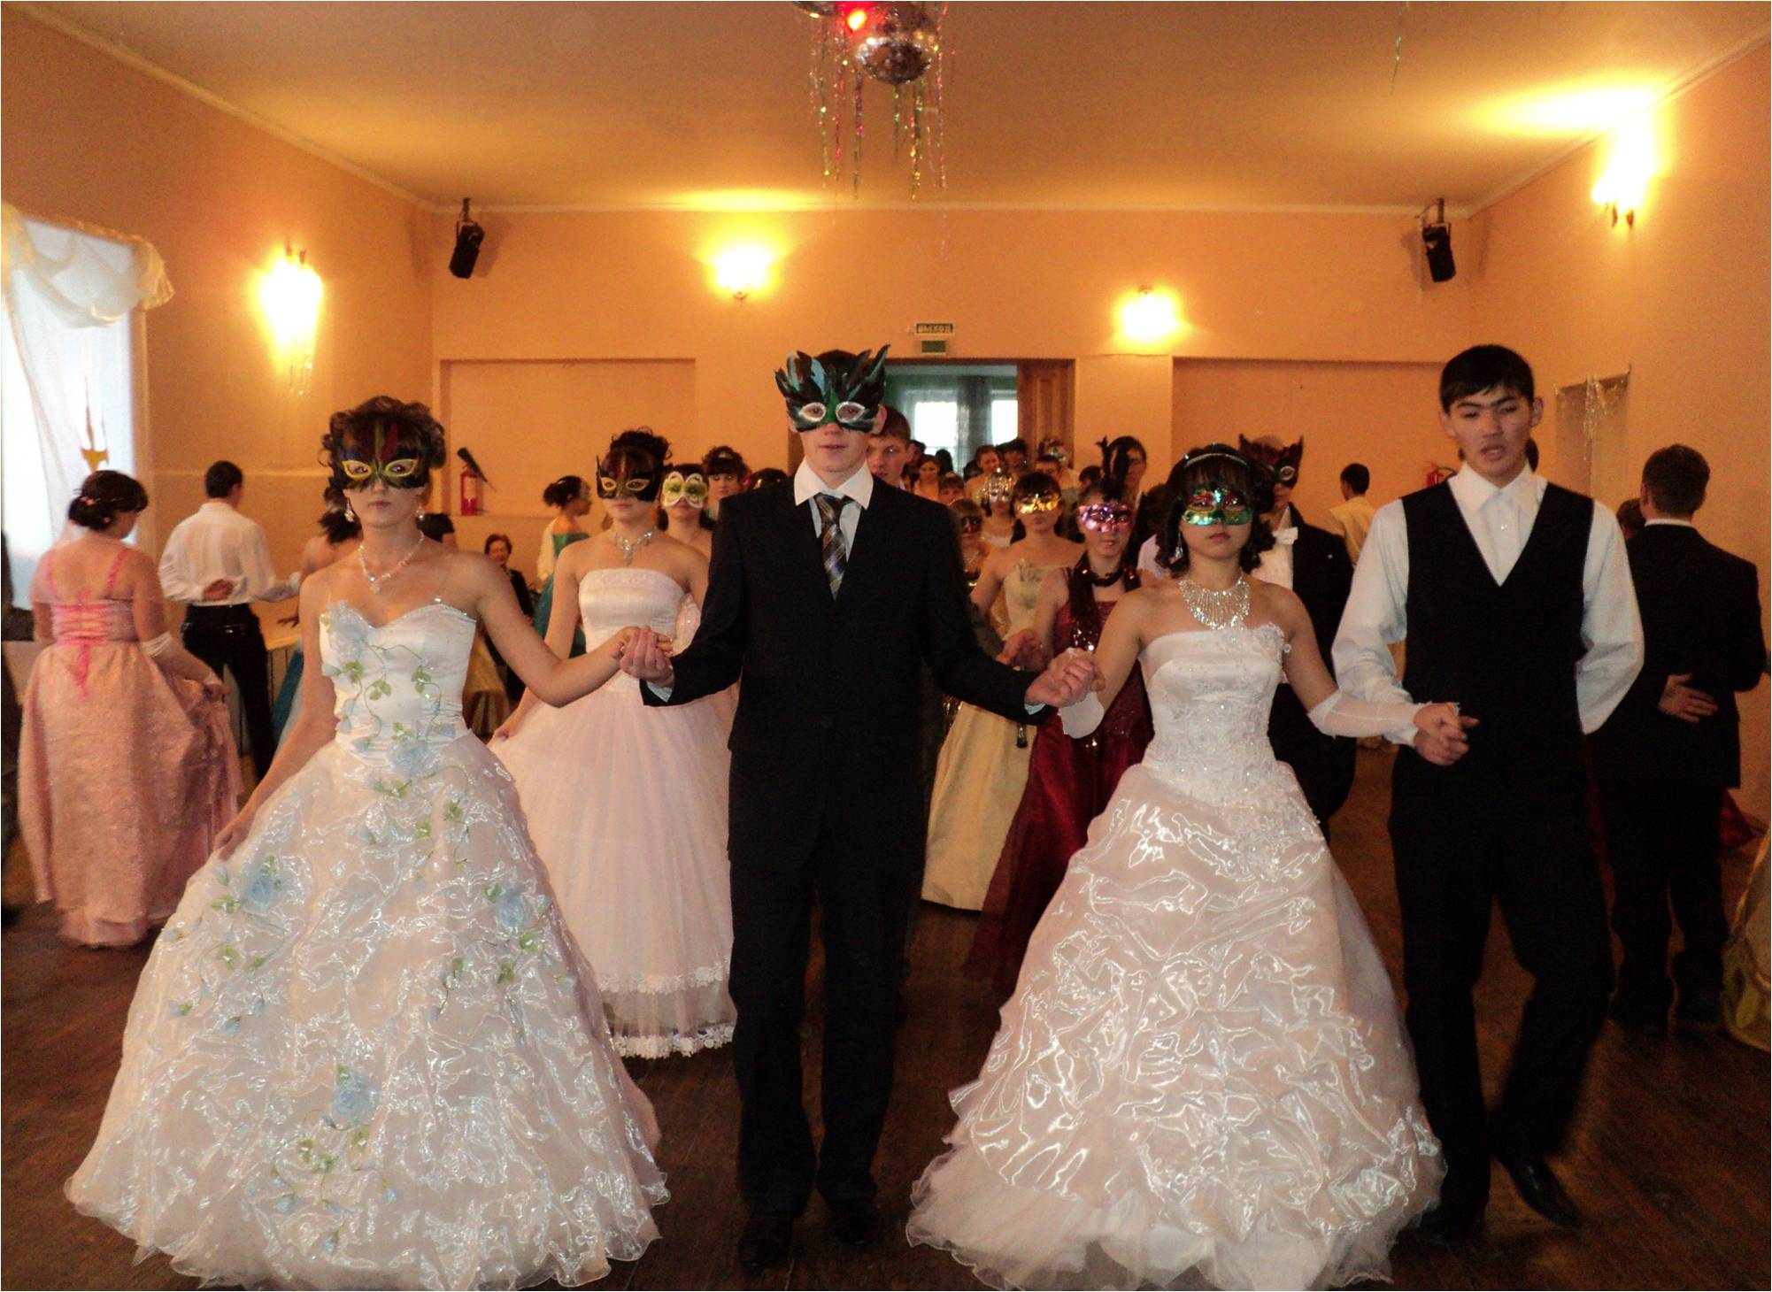

Бал-маскарад, 2010г

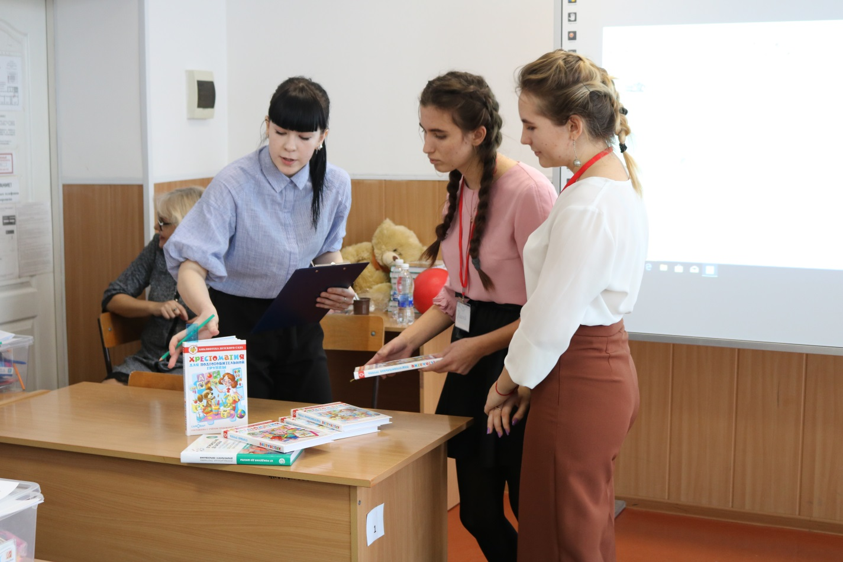

Демоэкзамен на специальности Дошкольное образование 2020г

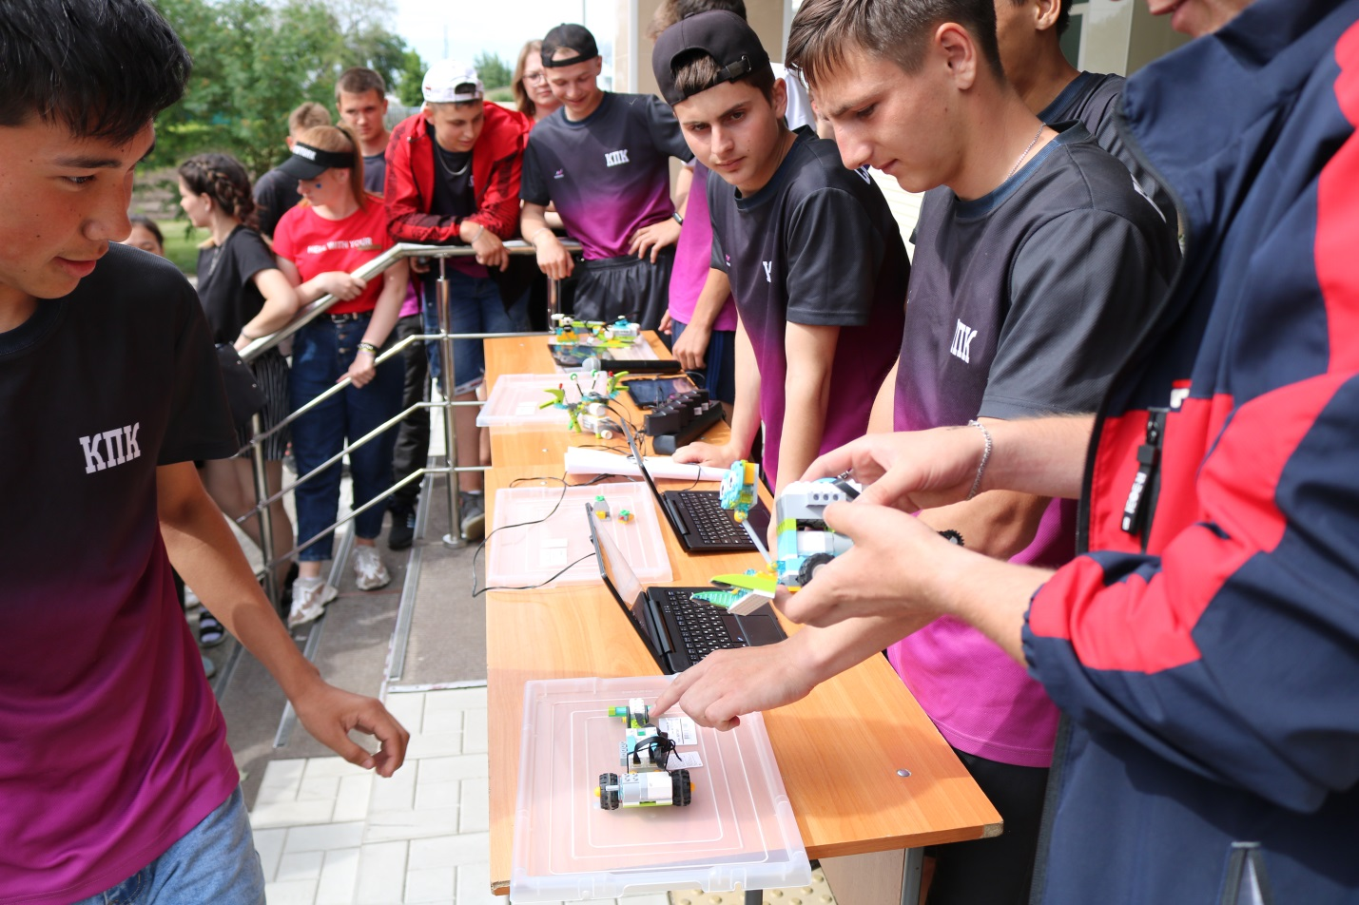

Инструктивный лагерь 2021г

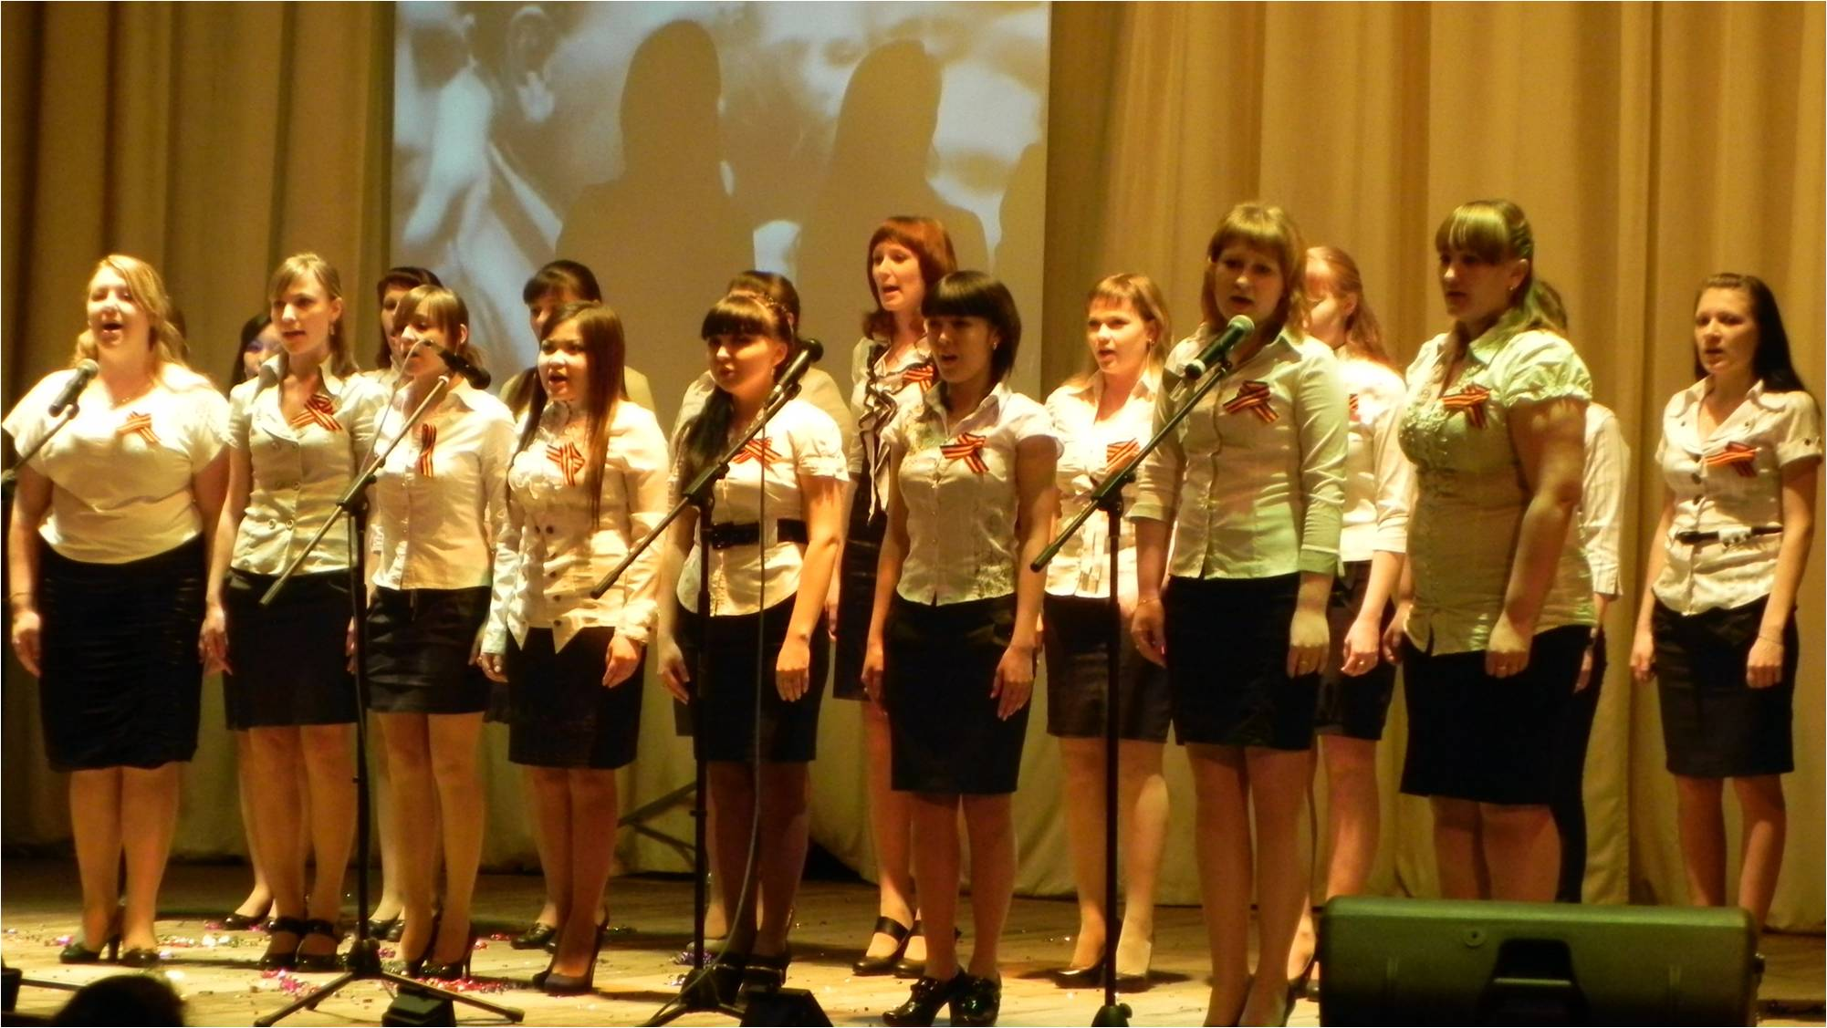

Конкурс хоров 2013г

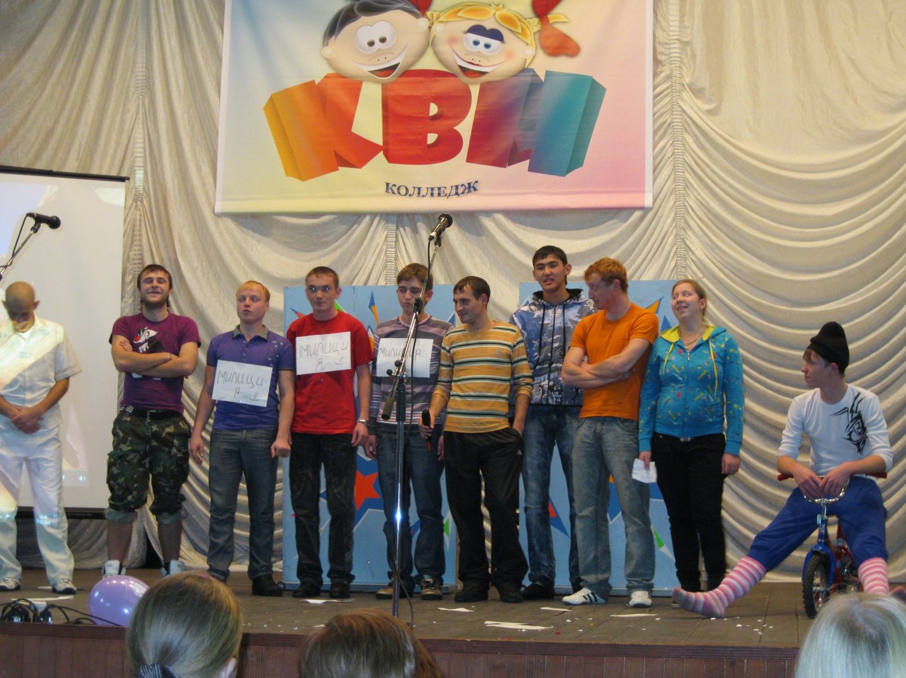

КВН – 2010г

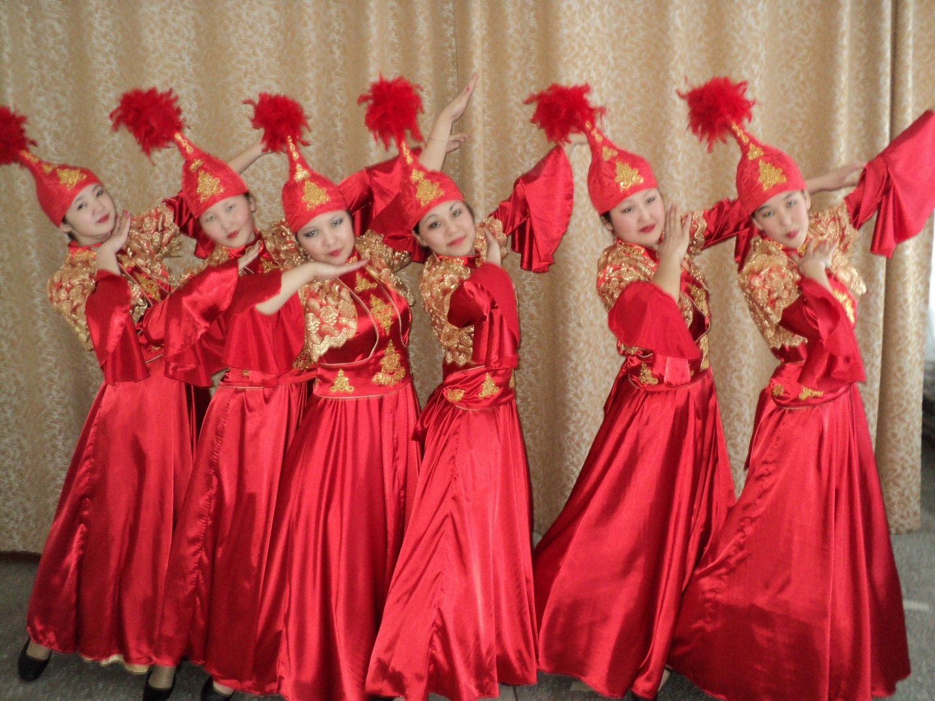

Танцевальная группа «Палитра»-2013г

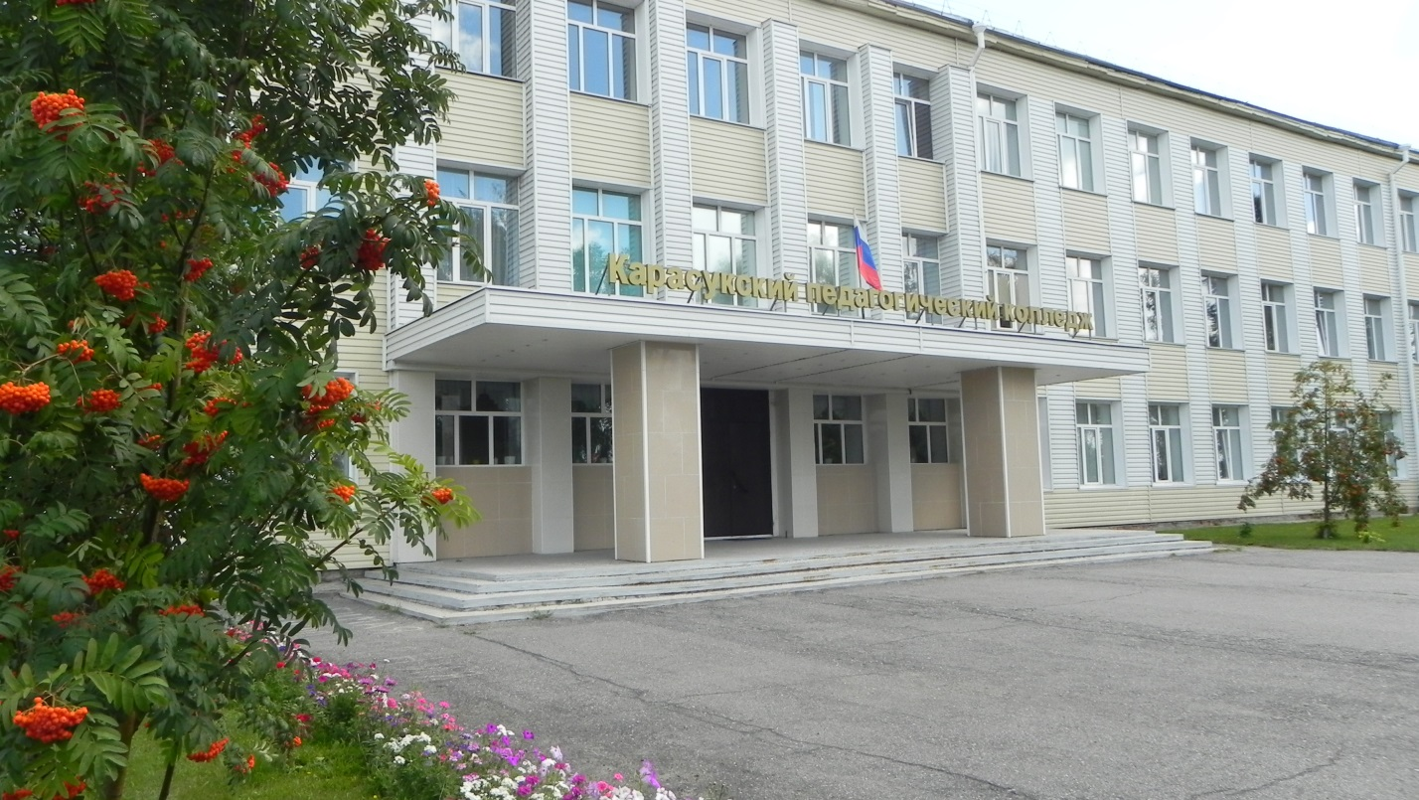

Учебный корпус ГАПОУ НСО «Карасукский педагогический колледж»

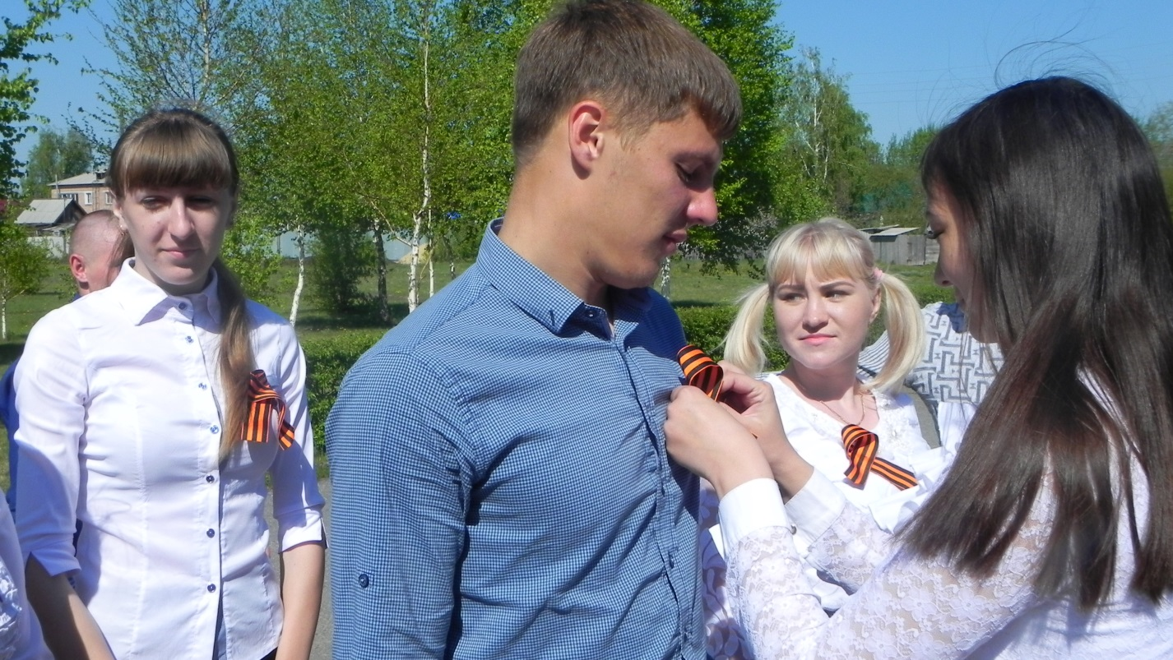

Акция «Георгиевская ленточка » 9 Мая

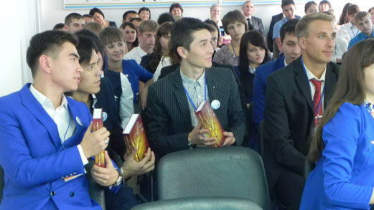

Студенты Павлодарского Педагогического высшего колледжа имени Б. Ахметова –

участники международного фестиваля «Профессионализм - дорога в будущее» 2013г

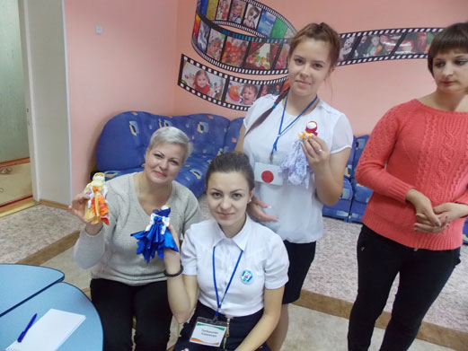

Преподаватель Павлодарского высшего педагогического колледжа Вычко О.В.

среди студентов – участников международного фестиваля

«Профессионализм - дорога в будущее» 2013г

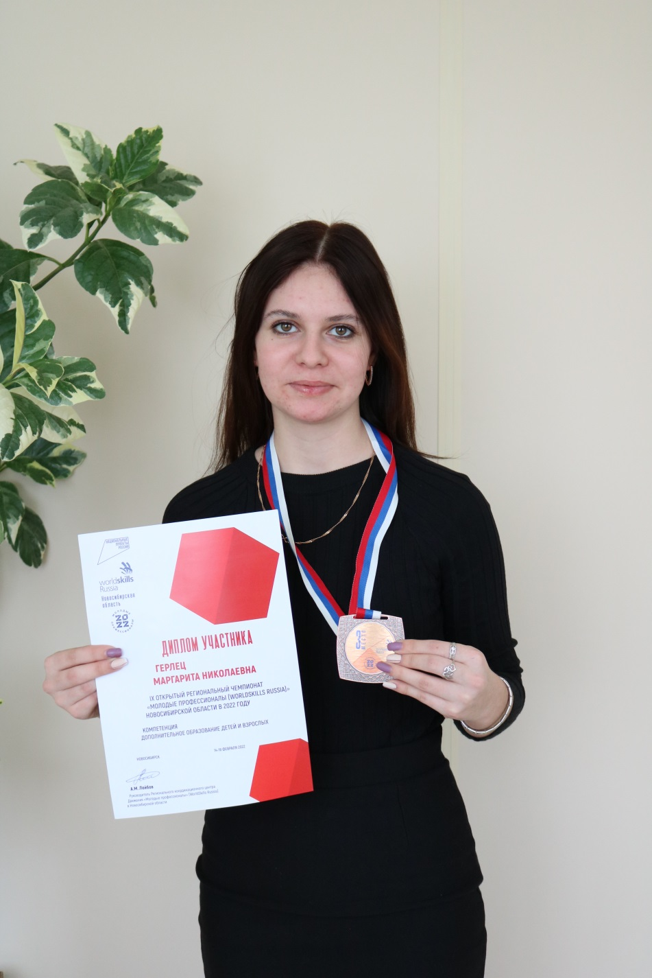

Призер регионального этапа чемпионата «Молодые профессионалы» в компетенции «Дополнительное образование детей и взрослых»

Герлец М.,2022г.

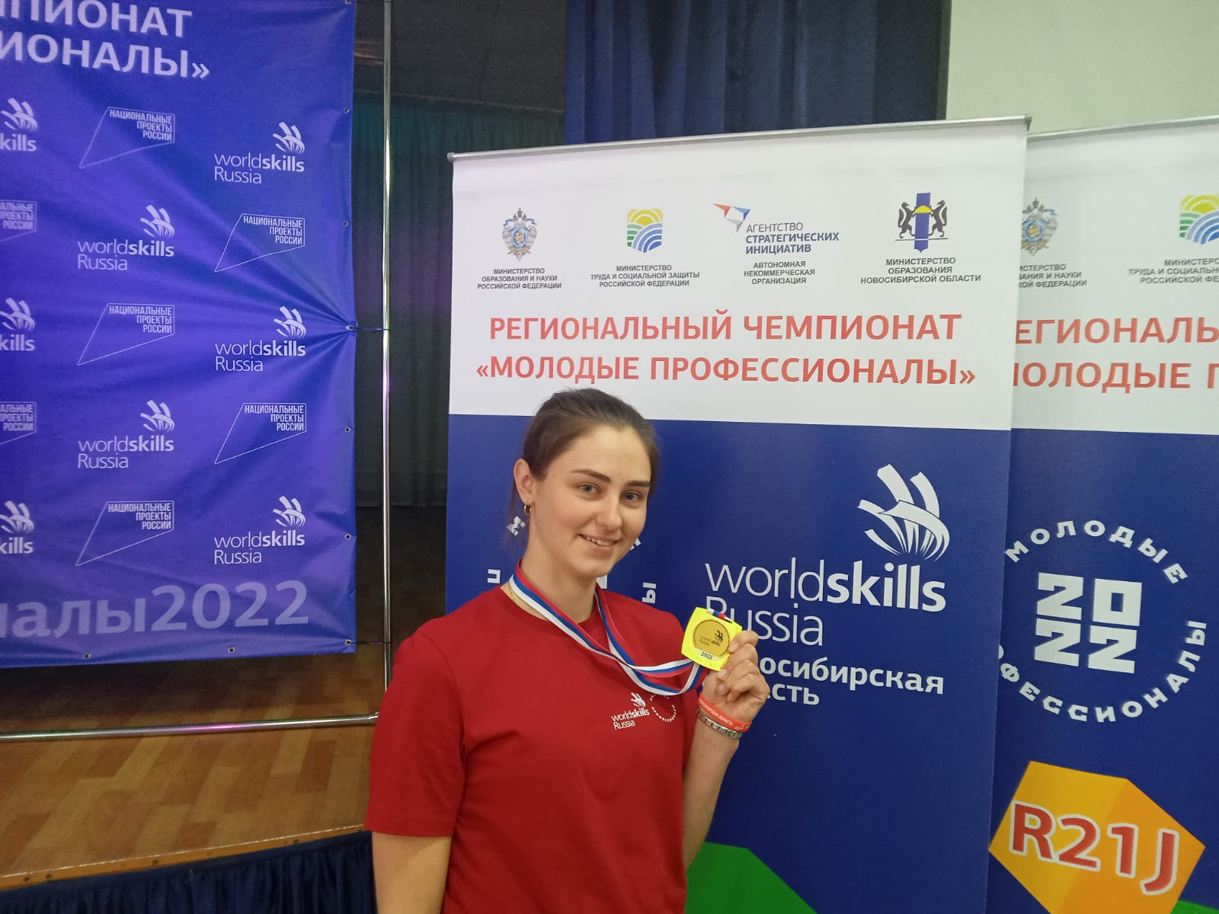

Победитель регионального этапа чемпионата «Молодые профессионалы» в компетенции «Физическая культура, спорт и фитнес»

В. Кондратенко ,2022г.

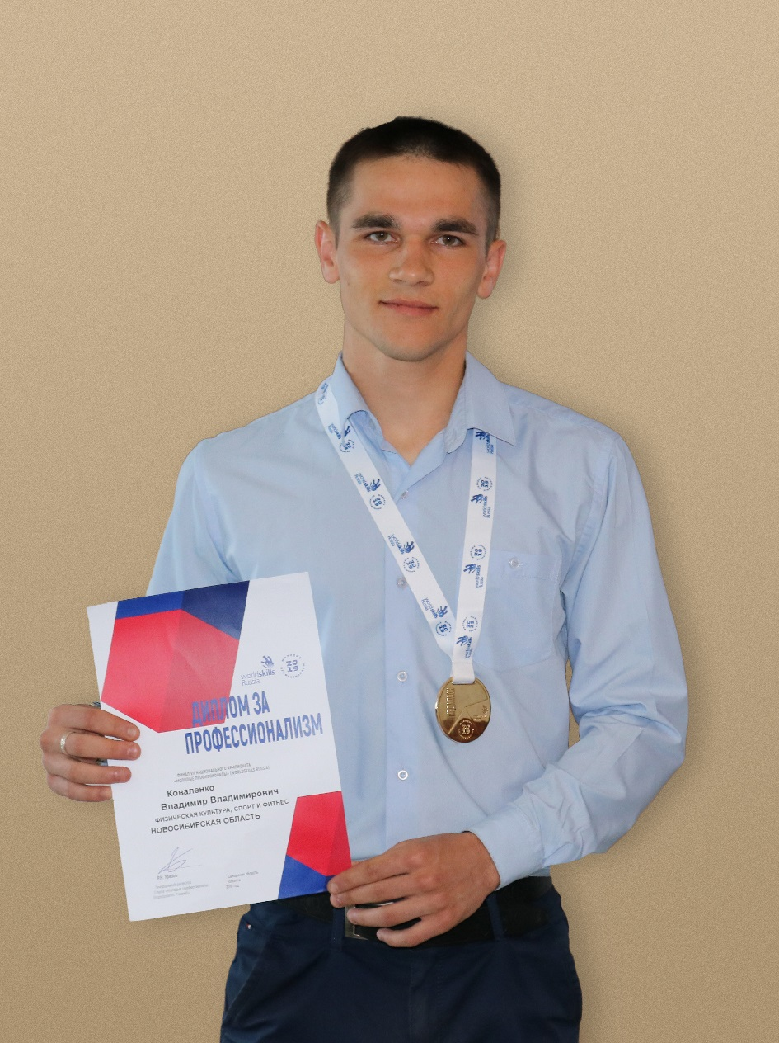

Коваленко В. , обладатель медали «За профессионализм» отборочного этапа национального чемпионата « Молодые профессионалы», 2019г